Oslaď si tréning! Tvoj organizmus sa ti poďakuje!

Jednou zo základných chýb v rámci tréningu je nesprávna strava po ňom. Bežci si vyberajú nesprávne potraviny, resp. nejedia vôbec. Robia to predovšetkým vtedy, keď sa usilujú schudnúť niekoľko kilogramov. Avšak správna diéta nespočíva v tom, že nejeme nič, ale v tom, že si správne vyberáme potraviny.

Nesprávne dopĺňanie energie v organizme je jedným z „ťažkých hriechov športovca“, ktorý nám nedovolí naplno rozvinúť svoje sily.

Bez ohľadu na to, či sme trénovali ráno alebo večer, musíme sa po tréningu najesť. Takto pomôžeme telu doplniť glykogén, teda polysacharid nahromadený v svaloch.

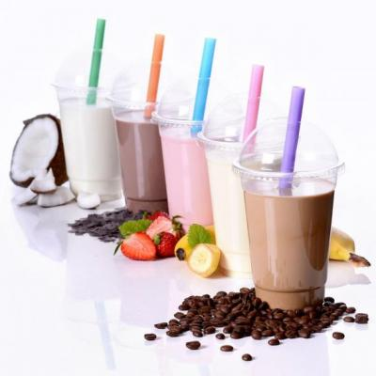
Justyna Mizera, odborníčka na stravu, hovorí, že bezprostredne po cvičení by sme mali zjesť niečo „zakázané”, teda kúsok čokolády alebo čokoládovú tyčinku. „Bezprostredne po tréningu si musíme doplniť sacharidy v organizme. Okolo 30 percent z nich by mali tvoriť jednoduché sacharidy.”

Ďalších 70 percent by mali tvoriť sacharidy so stredným alebo nízkym glykemickým indexom. Jednou z možností je zrelý banán, 200 ml bieleho jogurtu a kivi. Nakoľko hneď po cvičení sa nám väčšinou nechce jesť (krv zo svalov sa eše nevrátila do tráviacej sústavy), tieto potraviny môžeme rozmixovať a pripraviť si koktejl. Príjem v takejto forme by nemal byť problémom.

Bezprostredne po tréningu tiež môžeme vypiť 100-percentný ovocný džús alebo zjesť sušené ovocie. To zasýti náš hlad a organizmu dodá energiu.

Približne hodinu po skončení tréningu by sme sa mali poriadne najesť. Jedlo by malo obsahovať plnohodnotné bielkoviny a tiež sacharidy so stredným glykemickým indexom (je potrebné zaplniť tzv. anabolické okno). Odporúčame zjesť napr. kuracie mäso s cestovinami, rybu so zemiakmi alebo pečené zemiaky s morčacím mäsom a ovocím, prípadne cestoviny s morčacím mäsom a brokolicou.

Po večernom tréningu, okolo 4 hodiny pred tým, než si ľahneme, môžeme zjesť grilovanú rybu, ktorá má bohatý obsah bielkovín. Dobrým riešením je tiež vajce alebo dva krajce ražného, prípadne špaldového chleba s tvarohom. Odporúčaná dávka bielkovín je 30-35 gramov (pre porovnanie, 100 gramov kuracích pŕs obsahuje 23 gramov bielkovín), pretože väčšie množstvo organizmus nie je schopný prijať. Aminokyseliny umožňujú hojenie drobnych úrazov, ku którym došlo počas tréningu.

The project is co-financed by the Governments of Czechia, Hungary, Poland and Slovakia through Visegrad Grants from International Visegrad Fund. The mission of the fund is to advance ideas for sustainable regional cooperation in Central Europe.

